EVIDENCIAS DE CAMBIOS

Se abrió la clase SecurityConfig.java, encargada de configurar la seguridad del microservicio.

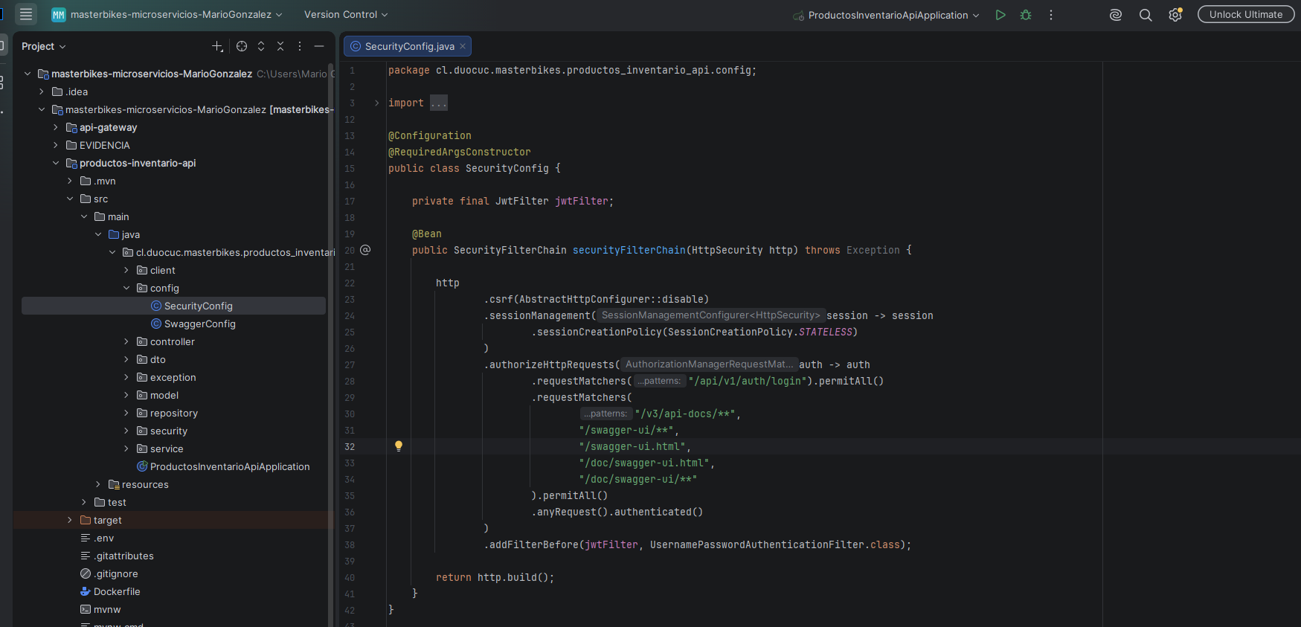

Se agregaron las rutas correspondientes a Swagger y OpenAPI utilizando requestMatchers(...).permitAll(), permitiendo acceder a la documentación sin autenticación.
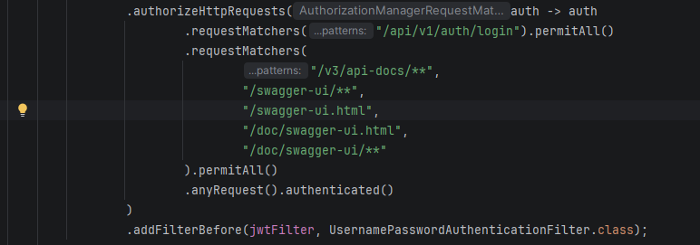
Se mantuvo la regla .anyRequest().authenticated(), asegurando que solo la documentación sea pública y el resto de los endpoints continúe protegido.
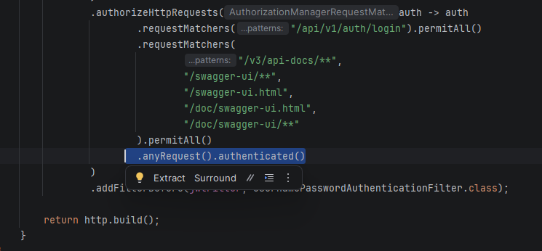

Se ejecutó correctamente el microservicio verificando que la aplicación iniciara sin errores.
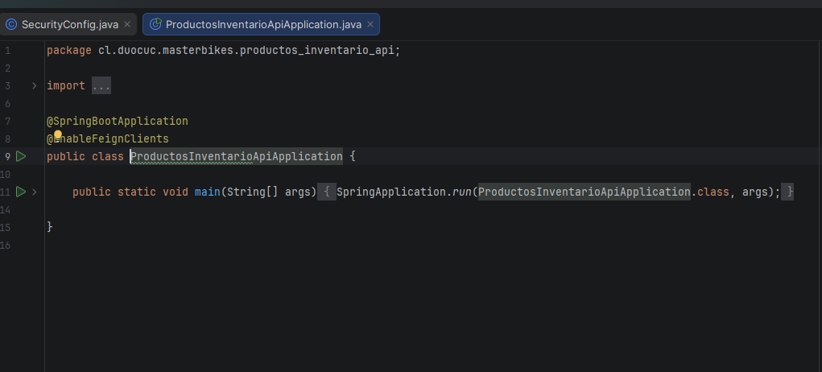

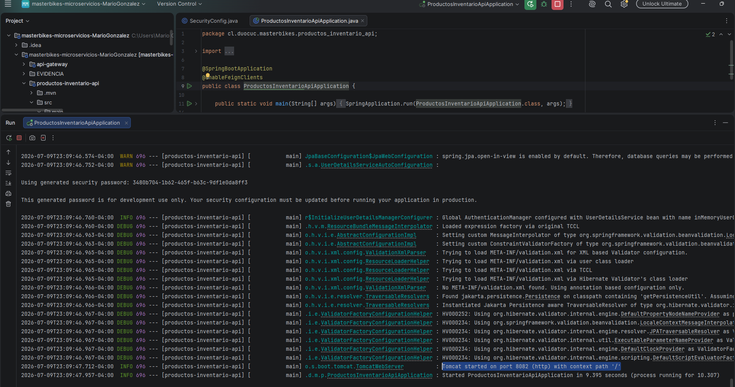

Se comprobó el acceso a Swagger UI mediante el navegador, verificando que la documentación estuviera disponible.
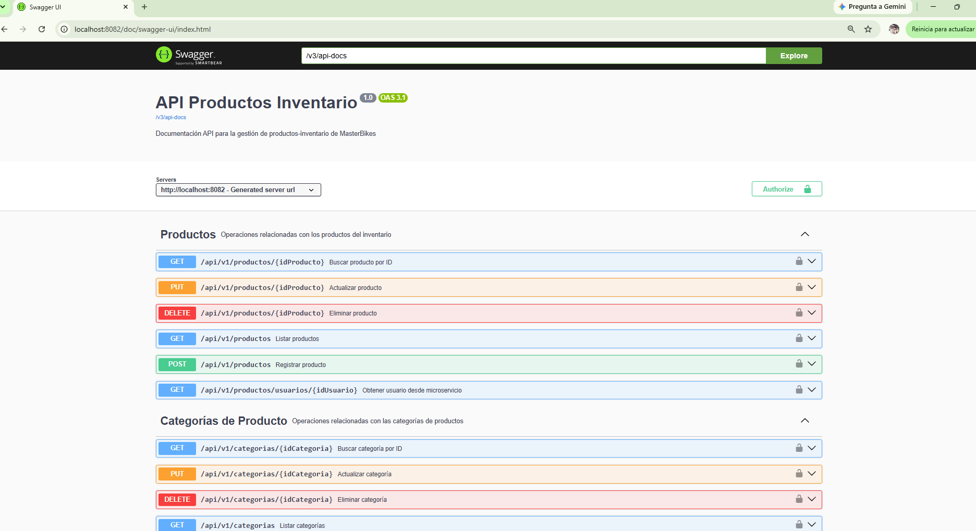

Se verificó que la ruta /v3/api-docs respondiera correctamente con la documentación OpenAPI en formato JSON.
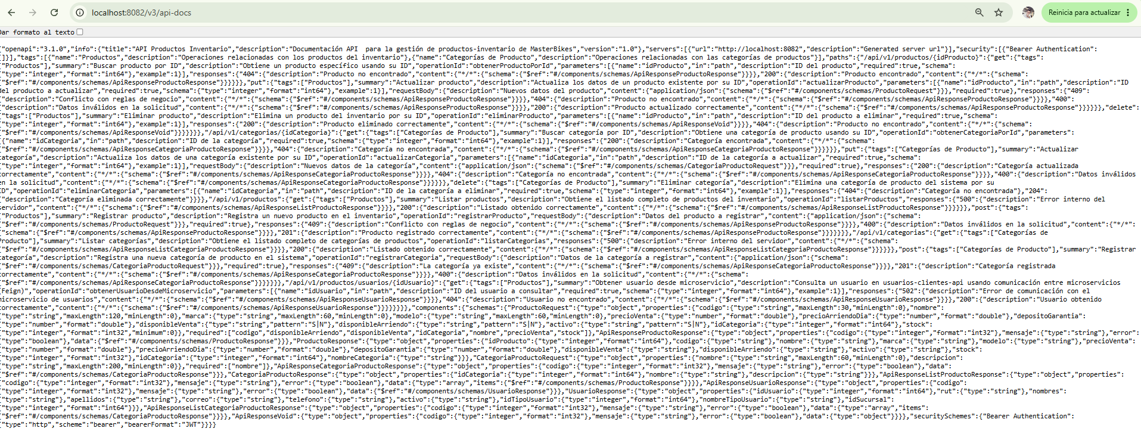

Se realizó el commit de los cambios efectuados en la configuración de seguridad del proyecto.
